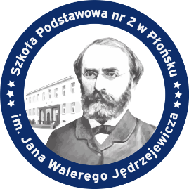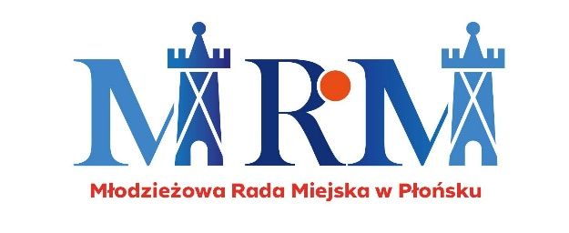

KALENDARZ WYBORCZY DLA WYBORÓW
MŁODZIEŻOWEJ RADY MIEJSKIEJ W PŁOŃSKU

Termin wykonania czynności wyborczych | Czynności wyborcze | Podmiot odpowiedzialny
1 | 2 | 3
do dnia 4 września 2025 r. | powołanie Szkolnych Komisji Wyborczych | Dyrektor szkoły
do dnia 5 września 2025 r. | podanie do publicznej wiadomości ogłoszenia  o wyborach | Szkolne Komisje Wyborcze
do dnia 12 września 2025 r. | przyjmowanie zgłoszeń kandydatów i ich rejestracja | Szkolne Komisje Wyborcze
do dnia 15 września 2025 r. | podanie do wiadomości informacji o kandydatach na radnych | Szkolne Komisje Wyborcze
od dnia 16 września 2025 r.  do dnia 25 września 2025 r. | kampania wyborcza | Kandydaci do MRM
do dnia 25 września 2025 r. | opracowanie i przygotowanie kart do głosowania | Szkolne Komisje Wyborcze
do dnia 25 września 2025 r. | ustalenie listy wyborców uprawnionych do głosowania | Szkolne Komisje Wyborcze
26 września 2025 r. w godz.  od 8:00 do 15:00 | głosowanie | Szkolne Komisje Wyborcze
26 września 2025 r. do godz. 16:00 | ustalenie wyników głosowania | Szkolne Komisje Wyborcze
do dnia 29 września 2025 r. do godz. 15:00 | przekazanie protokołu  z wyborów do Burmistrza Miasta | Dyrektor Szkoły
do dnia 30 września 2025 r. | ogłoszenie wyników wyborów | Burmistrz Miasta



